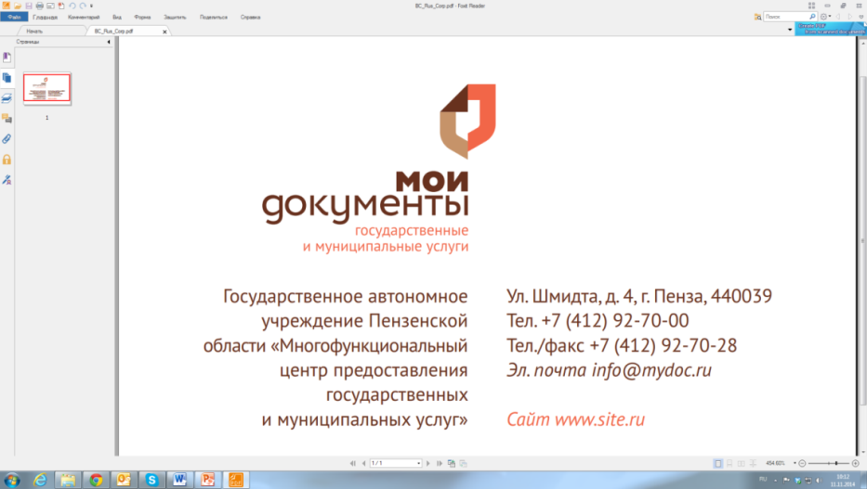

**Уважаемые жители Ярославской области!**

**Государственное автономное учреждение Ярославской области «Многофункциональный центр предоставления государственных и муниципальных услуг» доводит до Вашего сведения особенности предоставления государственных и муниципальных услуг в Центрах "Мои Документы":**

* прием документов на государственные и муниципальные услуги, предоставление которых  зависит от места жительства (места пребывания) заявителя, осуществляется в Центрах «Мои Документы» при условии нахождения Центра и органа, предоставляющего государственную или муниципальную услугу, на территории одного муниципального образования;
* в центрах «Мои Документы» услуга по приему заявления о заключении брака, о расторжении брака по взаимному согласию супругов, не имеющих общих детей, не достигших совершеннолетия, осуществляется в МФЦ в части консультирования,
* предоставление сведений и документов, содержащихся в Едином государственном реестре юридических лиц и Едином государственном реестре индивидуальных предпринимателей, осуществляется в МФЦ в части предоставления выписок из указанных реестров, за исключением выписок, содержащих сведения ограниченного доступа;
* прием документов на выдачу водительского удостоверения в Центрах «Мои Документы» осуществляется при замене водительских удостоверений (истечение срока действия, изменение персональных данных, утрата). Срок оформления - 15 рабочих дней;
* прием документов на оформление паспорта гражданина РФ и выдача паспорта гражданина РФ в Центрах осуществляется в следующих случаях:

1. достижение 14-летнего возраста, в случае наличия у гражданина гражданства Российской Федерации;
2. достижение 20-летнего возраста;
3. достижение 45-летнего возраста;
4. изменение гражданином в установленном порядке фамилии, имени, отчества, сведений о дате (число, месяц, год) и (или) месте рождения;
5. изменение пола;
6. обнаружение неточности или ошибочности произведенных в паспорте записей;
7. существенное изменение внешности
8. непригодность паспорта для дальнейшего использования вследствие износа, повреждения или других причин (в том числе при отсутствии возможности проставления на страницах паспорта обязательных штампов или отметок; изменения сведений о детях, не достигших 14-летнего возраста, отметки о которых внесены в паспорта родителей).

В следующих случаях за оформлением паспорта гражданина РФ необходимо обращаться в районные отделы по вопросам миграции УМВД России по Ярославской области:

1. при оформлении паспорта гражданами, проживающими за пределами Российской Федерации и не имеющими паспорта;
2. при оформлении нового паспорта в связи с его утратой (хищением);
3. при отсутствии документов, удостоверяющих наличие гражданства, в случае необходимости представления таких документов для получения паспорта

ВНИМАНИЕ!!! Прием документов на выдачу загранпаспортов, содержащих электронные носители информации (срок действия – 10 лет), осуществляется в трех филиалах:

г.Ярославль, ул.Панина, д.38

г.Рыбинск, просп.Генерала Батова, д.1

г.Переславль-Залесский, ул.Проездная, 2б

* Прием налоговых деклараций по налогу на доходы физических лиц (форма 3-НДФЛ) и заявлений о возврате суммы излишне уплаченного налога на доходы физических лиц осуществляется только в филиалах ГАУ ЯО «МФЦ» по Брейтовскому, Большесельскому, Гаврилов - Ямскому, Даниловскому, Некоузскому, Первомайскому, Пошехонскому, Некрасовскому, Борисоглебскому, Любимскому и Мышкинскому муниципальным районам Ярославской области.

**Уважаемые заявители, просим вас при обращении в Центры «Мои документы» заблаговременно планировать свое посещение, в связи с тем, что прием документов на услуги требует продолжительного времени.**

Например, примерное время приема документов на следующие услуги может составлять:

1. Рассмотрение заявления о распоряжении средствами (частью средств) материнского (семейного) капитала – 40 минут;
2. Меры социальной поддержки – 30 минут;
3. Организация предоставления субсидии на оплату жилого помещения и коммунальных услуг – 40 минут;
4. Государственный кадастровый учет и (или) государственная регистрация прав на недвижимое имущество - 30 минут;
5. Прием заявлений об установлении страховых пенсий и пенсий по государственному пенсионному обеспечению - 30 минут;
6. Проведение экзаменов на право управления транспортными средствами и выдача водительских удостоверений (в части выдачи российских национальных водительских удостоверений при замене, утрате (хищении) и международных удостоверений) – 20;
7. Прием документов для постановки иностранных граждан и лиц без гражданства на учет по месту пребывания - 30 минут.

**Просим вас учитывать время, необходимое для приема документов при обращении за несколькими услугами одновременно.**

**При ожидании документов, являющихся результатом предоставления услуг, необходимо учитывать сроки на передачу принятых документов из МФЦ в орган и поступивших на выдачу в МФЦ из органа, указанные в расписке.**